Übersicht LUSD Änderungen im September 2014
Anfang September 2014 werden folgende Änderungen in der LUSD produktiv gesetzt:

Zusätzliche Schulformen
Folgende Schulformen stehen nun zusätzlich zur Auswahl:
- Fachoberschule Form B – Vollzeit, Fachrichtung Technik, Schwerpunkt Umwelt
(FOBV/TECH/UMWE)
- Fachoberschule Form B – Teilzeit, Fachrichtung Technik, Schwerpunkt Umwelt
(FOBT/TECH/UMWE)
Die Kürzel und Themen der Themen- und Aufgabenfelder finden Sie in der Tabelle auf Seite 4.

Änderungen bei Berufen
Folgende Berufe wurden neu eingepflegt:
- Fachkraft für Speiseeis
- Kaufmann für Büromanagement
- Land- und Baumaschinenmechatroniker
- Kaufmann für Versicherungen und Finanzen - FR: Finanzberatung (VO2014)
- Kaufmann für Versicherungen und Finanzen - FR: Versicherung (VO2014)
- Modenäher (VO2014)
- Modeschneider (VO2014)
- Polsterer (VO2014)
- Zweiradmechatroniker - Fachrichtung Fahrradtechnik
- Zweiradmechatroniker - Fachrichtung Motorradtechnik

Folgende Berufe sind nicht mehr gültig:
- Bestattungsfachkraft
- Film- und Videolaborant
- Milchwirtschaftlicher Laborant
- Speiseeishersteller

Bei folgenden Berufen sind die Stufen 10/1 und 10/2 nicht mehr gültig:
- Klempner
- Fachkraft für Schutz und Sicherheit
- Fertigungsmechaniker
- Fluggerätmechaniker - Fachrichtung: Fertigungstechnik
- Fluggerätmechaniker - Fachrichtung: Instandhaltungstechnik
- Fluggerätmechaniker - Fachrichtung: Triebwerkstechnik
- Friseur
- Kaufmann im Groß- und Außenhandel (VO 2006)

 | Hinweis  Weitere Informationen zu Schulformen, Berufen, Lernfeldern usw. finden Sie  im LUSD-Forum unter  Schulformbezogene Infos/Eventpläne > Berufliche Schulen – Dateien  in der Datei Tabellen berufliche Schulen Stand 2014_09.

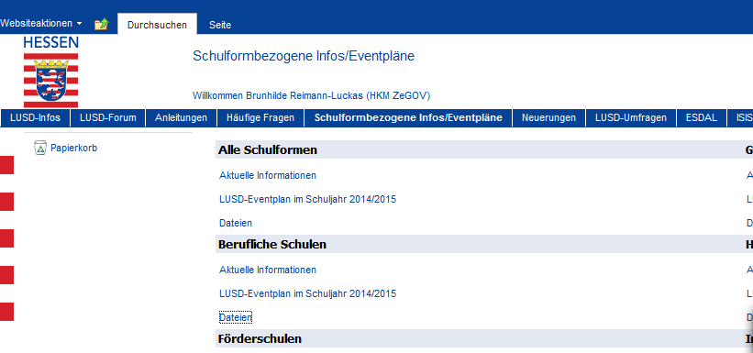
Abb. 1 LUSD Forum > Schulformbezogene Infos/Eventpläne > Berufliche Schulen - Dateien

Zusätzliche Fächer/Lernfelder
Für den Beruf Maschinen- u. Anlagenführer. - SP: Druckweiter- u. Papierverarbeitung (Buchbinder) wurden die Lernfelder eingepflegt.

Zusätzliche Kursoptionen
- Die Kursoption Unterricht zur Doppelqualifikation (DOQU) steht nun zur Auswahl.
Sie ist zur Kennzeichnung von Kursen vorgesehen, in denen Schülerinnen und Schüler des beruflichen Gymnasiums auf den Einstieg in das zweite Jahr der Assistentenausbildung (BGAS) vorbereitet werden.

- Die Kursoption Ganztagsbetreuung - freie Angebote (GTFA) steht neu zur Verfügung.

 | Achtung  Diese Kursoption darf  nur von Schulen mit genehmigtem Ganztagsangebot  und nur für einen einzigen Kurs der Schule benutzt werden, der zur Zählung aller Schüler in freien Ganztagsangeboten verwendet wird.
 | Hinweis  Bitte beachten Sie hierzu die Anleitung Ganztagsangebote und ihre Erfassung in der LUSD.  Diese Anleitung wird per Mail an alle Schulen verschickt.

Kürzel | Themen- und  Aufgabenfeld | Thema
T121 | 12.01 | Energiequellen und thermodynamische Prozesse beschreiben
T122 | 12.02 | Grundlagen Elektrotechnik
T123 | 12.03 | Gewinnung, Verteilung, Speicherung und Nutzung elektrischer Energie
T124 | 12.04 | Umweltschonende und energieeffiziente Anlagen
T125 | 12.05 | Grundlagen: Baustoffe, Bauphysik, Baukonstruktion
T126 | 12.06 | Energetische Sanierung von Gebäuden Analyse, Bewertung und  Optimierung der Gebäudehülle
T127 | 12.07 | Projektarbeit
1281 | 12.08.1 | Wind- und Wasserkraft, Biomasse und Geothermie
1282 | 12.08.2 | Brennstoffzellentechnik
1283 | 12.08.3 | Elektrische Antriebe und Energierückgewinnung
1284 | 12.08.4 | Elektromobilität
1285 | 12.08.5 | Beleuchtungstechnik
1286 | 12.08.6 | Steuerungs- und Regelungstechnik
1287 | 12.08.7 | KNX (Europäischer Installationsbus)
1288 | 12.08.8 | Photovoltaikanlagen
1289 | 12.08.9 | Umweltrelevante Kleinsteuerungen
2810 | 12.08.10 | Alternative umweltschonende und energieeffiziente Anlagen
2811 | 12.08.11 | Landschafts-, Ressourcenverbrauch durch Bautätigkeit
2812 | 12.08.12 | Anwendung moderner Baustoffe und aktueller Entwicklungen im Bauwesen
2813 | 12.08.13 | Internationale, nationale und regionale Energiepolitik
2814 | 12.08.14 | Kreislaufwirtschaft und Abfall
2815 | 12.08.15 | Trinkwasser und Abwasser
2816 | 12.08.16 | Luftreinhaltung
Tabelle 1 Übersicht der Kürzel und Themen zu den Themen- und Aufgabenfeldern

